На правах рукописи

КОЛИНА ТАМАРА ПЕТРОВНА

ПОВЫШЕНИЕ ЭКСПЛУАТАЦИОННЫХ СВОЙСТВ
МЕЛКОРАЗМЕРНОГО ИНСТРУМЕНТА И ТЕХНОЛОГИЧЕСКОЙ
ОСНАСТКИ КАРБОНИТРИРОВАНИЕМ В ПОРОШКОВЫХ
АКТИВИРОВАННЫХ ДРЕВЕСНОУГОЛЬНЫХ СМЕСЯХ

Специальность 05.16.01 - металловедение и термическая обработка металлов и сплавов

А В Т О Р Е Ф Е Р А Т

диссертации на соискание ученой степени
кандидата технических наук

Калининград – 2011

Работа выполнена в ФГОУ ВПО «Калининградский государственный технический университет»

Научный руководитель: доктор физико-математических наук, профессор
Брюханов Валерий Вениаминович

ОФИЦИАЛЬНЫЕ ОППОНЕНТЫ: доктор технических наук, профессор
Кальнер Вениамин Давыдович (ЗАО «КАЛВИС»)
кандидат технических наук, профессор
Канев Владимир Павлович (НИТУ «МИСиС»)

ВЕДУЩАЯ ОРГАНИЗАЦИЯ: Открытое акционерное общество «Прибалтийский
судостроительный завод «Янтарь», г. Калининград

Защита диссертации состоится «26» мая 2011 года в 15³⁰ часов на заседании
специализированного совета Д 212.132.08 Национального исследовательского технологического университета «МИСиС» в ауд. Б-1, по адресу: Ленинский пр-кт, 4

Ваш отзыв на автореферат в двух экземплярах, заверенных гербовой печатью, просим направлять по адресу: 119049, г. Москва, Ленинский пр-кт, 4, Национальный исследовательский технологический университет «МИСиС», ученому секретарю. Факс (495) 638-45-06.
e-mail: samoshina@list.ru

С диссертацией можно ознакомиться в библиотеке Национального исследовательского технологического университета «МИСиС»

Автореферат разослан « 22 » апреля 2011 года.

Ученый секретарь диссертационного совета
профессор, доктор физико-математических наук Мухин С.И.

ОБЩАЯ ХАРАКТЕРИСТИКА РАБОТЫ

Актуальность темы. Повышение эксплуатационных свойств мелкоразмерного тонколезвийного и специального режущего инструмента, формообразующей оснастки при изготовлении прецизионных деталей в приборостроении, электронике в значительной мере определяются технологией упрочнения. Изучение и разработка технологии карбонитрирования с учетом металловедческих аспектов и особенностей диффузионных процессов, выбор оптимальных составов порошковых смесей и соответствующего оборудования является в этой связи важным направлением исследования.
Необходимо решить задачу поверхностного упрочнения инструмента химико-термической обработкой, так как покупной стандартизованный и специальный инструменты из высоколегированных сталей подвержены износу и преждевременному разрушению при незначительном времени наработки в условиях контактного трения в процессе изготовления деталей сложной конфигурации из прецизионных сплавов, лент, термостойких керамик.
Широко известные технологии упрочнения (ионно-плазменное азотирование, напыление нитридных слоев нитрида титана, карбонитридных карбидов хрома) требуют применения специального дорогостоящего оборудования, создания специальных участков обработки и экономически целесообразны при массовом, крупносерийном производстве.
Нами предлагаются новые технологии химико-термической обработки мелкоразмерных деталей, инструмента, оснастки из легированных сталей с суммой легирующих элементов от 7-8% до 20-25%, содержащих от 4 до 13% Cr, в активированных древесноугольных смесях с целью повышения износостойкости, сопоставимой с дефицитными твердыми сплавами вольфрамо-кобальтовой и титанокобальтовой групп. Разработанные технологии могут быть осуществимы в условиях малых термических участков единичного и мелкосерийного производств опытных и ремонтных предприятий при минимальных затратах на термическое оборудование и вспомогательные материалы, при небольших энергозатратах, простоте их осуществления и максимальной эффективности обработки.
Цель исследования. Научное обоснование и разработка технологии карбонитрирования тонколезвийного инструмента и оснастки из высоколегированных сталей различных классов методом диффузионного насыщения поверхности в порошковых древесноугольных смесях и составах, в том числе с последующей лазерной закалкой, с целью повышения их эксплуатационных свойств до уровня близкого к свойствам твердых сплавов.
Задачи исследования:
- провести сравнительный анализ существующих жидких и твердых карбюризаторов, исследовать и разработать составы новых порошковых смесей, установить оптимальное соотношение активаторов и наполнителей, а также расход компонентов для высоколегированных, хромсодержащих сталей на единицу упрочняемых площадей изделий;
- изучить особенности формирования диффузионных карбидных и карбонитридных слоев при высокотемпературном карбонитрировании (карбидизации) в интервалах 900 – 1000⁰С и низкотемпературном карбонитрировании при 560-620⁰С в средах с высоким углеродным и азотным потенциалом применительно к быстрорежущим сталям карбидного класса типа Р6М5, теплостойким перлитного или мартенситного класса типа 4Х5МФС и высокохромистым мартенситным типа 20Х13, применяемым для изготовления специального режущего и формообразующего инструмента и оснастки; оценить коэффициенты диффузии углерода и азота и условия формирования слоев с содержанием 60 – 80% карбидов;
- исследовать влияние режимов химико-термической обработки на структуру, фазовый состав и свойства диффузионных слоев, определить толщины слоев на сталях после закалки в зависимости от температуры карбонитрирования, а также при проведении низкотемпературных процессов при температурах в пределах температур отпуска. Изучить влияние режимов карбонитрирования на поверхностную твердость, ударную вязкость, хрупкость, износостойкость, коррозионную стойкость, контактную прочность;
- определить рациональные режимы высокотемпературного и низкотемпературного карбонитрирования специального мелкоразмерного режущего, штампового, формообразующего инструмента и оснастки с использованием активных древесноугольных смесей в малоэнергоемком оборудовании, применяемом в мелкосерийном и единичном производстве предприятий приборостроения, электротехники, электроники;
- исследовать упрочнение инструмента, прошедшего карбонитрирование дополнительным лазерным излучением;
- реализовать разработанные технологии карбонитрирования в условиях опытного производственного предприятия спецтехники ОКБ «Факел» и малых предприятиях ремонта двигателей в регионе особой экономической зоны «Янтарь» - Калининградской области.
Основные защищаемые положения и технические решения:
- теоретические модели прогнозирования структуры и свойств диффузионных слоев при низкотемпературных и высокотемпературных процессах карбонитрирования, в том числе совмещенных с закалкой и последующим дополнительным лазерным упрочнением;
- составы новых активированных порошковых древесноугольных смесей с введением азотоуглесодержащих (карбамид, триэтаноламин, моноэтаноламин) и азотоуглеродонатрийсодержащих активаторов (трилон-Б), а также их расходов на единицу упрочняемых поверхностей;
- технологические схемы осуществления способов карбонитрирования с загрузкой «контейнер в контейнер» в окислительных камерных электропечах, в том числе в вакуумных электропечах с «горячей ретортой».
Научная новизна:
- теоретически и экспериментально обоснованы и показаны возможности интенсификации упрочнения высоколегированных сталей различных классов – карбидного, быстрорежущих вольфрамомолибденовых, теплостойких мартенситного класса и высокохромистых мартенситных при проведении процессов в разработанных порошковых древесноугольных смесях с активизирующими добавками;
- обнаружено ускорение процессов диффузии и возможность формирования карбидных слоев с содержанием выше 50%-вес карбидов и карбонитридов, что позволяет при высокотемпературных процессах достигать износостойкости, сопоставимой с характеристиками твердых сплавов;
- впервые экспериментально установлены оптимальные условия упрочнения специальных тонколезвийных мелкоразмерных инструментов, оснастки сложной конфигурации для получения высоких механических и эксплуатационных свойств инструмента применительно к специальному приборостроению;
- определены оптимальные режимы скоростного диффузионного насыщения слоев высокохромистых сталей в разработанных нами карбюризаторах с высоким углеродным потенциалом, и впервые установлено явление укрупнения, сращивания глобулярных и ветвистых карбидов при низко- и высокотемпературном карбонитрировании;
-впервые показано, что лазерная обработка карбонитрированных слоев, содержащих до 0,6% азота позволяет формировать на сталях 4Х5МФС, Р6М5, Р6М5-П слои с высокой твердостью при значительных количествах азотного аустенита, что повышает износостойкость инструмента в 1,8-2.2 раза.
Практическая значимость и ценность работы:
- получены исходные данные для разработки новых технологий химико-термической обработки и осуществлены процессы карбонитрирования инструмента из сталей Р6М5 и Р6М3, из сталей типа 4Х5МФС и 4Х3ВМФ, оснастки из сталей 20Х13 и 30Х13, в новых порошковых смесях, активированных углеродоазотонатрийсодержащими компонентами, позволяющими повысить механические свойства основного металла и глубину диффузионных слоев в 2 – 2,5 раза, достигнуть износостойкости на уровне твердых сплавов.
- разработаны процессы ускоренной, малоэнергоемкой обработки специального инструмента и оснастки в условиях опытных, мелкосерийных и ремонтных цехов предприятий с сокращением трудоемкости, энергоемкости, затрат на вспомогательные материалы в 1,4-1,5 раза при увеличении выхода годного инструмента и улучшения качества химико-термической обработки;
- экономическая целесообразность разработанных технологических процессов подтверждена повышением эксплуатационных свойств упрочненного мелкоразмерного инструмента и оснастки на различных предприятиях Калининградской области. Акты внедрения прилагаются.
- результаты диссертационной работы внедрены в учебный процесс по курсу «Основы электротехнологий» для студентов дневной и заочной форм обучения высших учебных заведений по специальностям 180404.65 (240600) – Эксплуатация электрооборудования и автоматика судов, 150207.65 (072100) – Реновация средств материального производства в ФГОУ ВПО «Калининградский государственный технический университет»
Достоверность результатов подтверждается:
- использованием современных методов определения фазового и химического рентгеноспектрального анализа структуры, состава диффузионных слоев, изменения размеров и характера карбидных слоев, содержащих выше 60% карбидов;
- высокой воспроизводимостью результатов при экспериментальном исследовании структур карбидных и карбонитридных слоев, размеров и типа карбидов в сталях трех классов в зависимости от температурно-временных параметров процессов диффузионного насыщения, состава и расхода порошковых смесей;
- высокими результатами производственных испытаний упрочненных карбонитрированием инструментов и деталей оснастки при изготовлении прецизионных деталей из специальных сплавов и керамик.
Реализация работы. Разработанные технологии химико-термической обработки апробированы и освоены в опытно-промышленном производстве ЭРДМТ (электрических реактивных двигателей малой тяги) в ОКБ «Факел» г.Калининграда, в фирме «Дизель», на Янтарном комбинате Калининградской области и в фирме «Метупак».
Апробация работы. Основные положения и результаты исследований доложены на конференциях:
- на всероссийском собрании металловедов, г. Пенза, 1999г.; Межвузовской конференции в Калининградском военном институте федеральной пограничной службы, г.Калининград, 1999 г.; Междисциплинарном семинаре «Фрактальная и прикладная синергетика (стендовый доклад), г.Москва, 1999 г.; конференциях «Балтехмаш» 1999, 2000г., г.Калининград; Совещании Балтийской ассоциации производителей, г.Калининград, 2001г.; VIII конференции КВИПС, 2001; XXII Российской школе науки и техники, 2001 г., 2010г., г. Екатеринбург; конференции «Технологии третьего тысячелетия», 2001г., г. Санкт-Петербург; Инновации в науке и образовании 2010 г., г. Калининград, ХХХ Российская школа по проблемам науки и технологий. − Миасс, 2010.
Публикации. По теме диссертации опубликовано 17 печатных работ в центральных журналах по списку ВАК РФ, 11 тезисов докладов, 2 патента РФ.
Структура и объем диссертации. Диссертация состоит из введения, 4 глав, выводов, заключения, списка использованных источников (96 наименований), приложений; содержит 139 страниц, 35 рисунков, 32 таблицы, а также 2 акта внедрения.
Личный вклад автора.
Соискатель ученой степени принимал личное участие в постановке задач исследований, проведении экспериментов в лабораторных и промышленных условиях, моделировании изучаемых процессов, обработке результатов и их анализе, а также в подготовке материлов к публикации в открытой печати и представлению результатов диссертационного исследования на конференциях. Основные исследования автор диссертации выполнила в творческих коллективах, что отражено в опубликованных печатных работах.

СОДЕРЖАНИЕ РАБОТЫ

Во введении показана и обосновывается актуальность темы диссертации. На базе известных изученных процессов карбонитрирования, карбидизации, нитроцементации в порошковых смесях и твердых карбюризаторах поставлены основные задачи исследования для достижения цели работы; изложены основные положения, выносимые на защиту, обоснованы новизна диссертационной работы и практическая ценность исследования.
В первой главе в литературном обзоре приведен критический анализ проблем упрочнения инструмента из высоколегированных сталей, связанных с задачей одновременного насыщения диффузионных слоев углеродом и азотом в замкнутых объемах контейнеров и реторт, в засыпках из порошковых древесных смесей с активаторами. Приведена схема массопереноса диффундирующих элементов в средах – продуктах пиролиза азотоуглеродосодержащих компонентов в присутствии щелочных металлов. Проанализировано влияние повышенного содержания углерода на структуру и свойства легированных сталей, влияние температуры нагрева на протекающие процессы. На основании проведенного автором анализа выбрана методика анализа и определены направления по выбору оптимальных составов и расходов порошковых смесей для высокотемпературного и низкотемпературного карбонитрирования высоколегированных хромсодержащих сталей.
Во второй главе описана методика экспериментов, оборудование для нагрева сталей, а также представлены критерии выбора состава порошковых смесей для карбонитрирования. Приведены составы карбюризаторов с введением предложенных активаторов: карбамида, трилона-Б, триэтаноламина, моноэтаноламина, карбоната натрия, - обеспечивающих повышение углеродного и азотного потенциала при температурах изотермического нагрева от 560-700⁰С до 900-1000⁰С в неизотермической области прогрева мелкоразмерного инструмента и деталей технологической оснастки. Для проведения исследований использовали прутки и полосу сталей Р6М5, Р6М5-П, Р6М5-МП, 4Х5МФС, 4Х3ВМФ,20Х13 все стали промышленных плавок с карбидной неоднородностью не выше 2 баллов. Исследован их химический состав.
В таблице 1 приведены характеристики разработанных в диссертации активирующих компонентов для добавки в активированные древесные угли и отработанные древесноугольные карбюризаторы, позволившие достигнуть углеродного потенциала среды до 2,7 – 2,9% и потенциала по азоту до 0,5% по данным качественного химического анализа образцов из ленты низкоуглеродистой стали 10. Основу смесей составляли древесные угли - активированный (ГОСТ 6217-74) и гранулированный (ГОСТ 20464-73 и ГОСТ 23998-80), или карбюризатор древесноугольный отработанный (ГОСТ 2407-83). Азотосодержащие карбамид добавки (ГОСТ 6691-77): химически чистый или технический, азотнатрийсодержащий трилон-Б (ГОСТ 10652 -73), а также углекислый натрий, сода техническая.
Таблица 1- Состав и соотношение компонентов для добавки в активированные древесные угли и отработанные древесноугольные карбюризаторы
Компонент | Содержание  элементов,% |  |  |  | Соотношение |  | Количество добавки, вес% *)
Компонент | С | Н | О | N | С/О | С/N
Карбамид (NH₂)CO | 20,0 | 6,6 | 26,7 | 46,7 | 0,75 | 1,74 | 10-20в.т. | 8-10 н.т.
Трилон-Б С₁₀Н₈О₁₀N₂Na₂ | 33,6 | 2,2 | 44,8 | 11,6* | 0,75 | 0,17 | 8-10 | 14-15
Моноэтаноламин (С₂Н₄ОН)NН₂ | 39,2 | 11,4 | 26,2 | 23,2 | 1,50 | 0,88 | 2-3 | 2-5
Триэтаноламин  (С₂Н₄ОН)₃N | 48,3 | 10,1 | 32,2 | 9,4 | 1,50 | 0,30 | 2-3 | 2-5
*) - 11,6% Na в трилоне-Б, основа древесный березовый уголь

На рисунке 1 показана одна из схем загрузки деталей и образцов по модели «контейнер в контейнере» при карбонитрировании в малоэнергоемких камерных электропечах типа СНОЛ-1,6.2,5.1/10И2, СШОЛ-ВНЦ мощностью 2 – 10 кВт и печах серии ПЛ – 1, ПЛ – 2.
Для анализа микроструктуры диффузионных слоев использовали микроскопы «Неофот» и ММР-4. Микротвердость измеряли на микротвердомерах ПМТ-3 и переносном МИТ-2. Фазовый рентгеноструктурный анализ проводили на установках УРС-50 и ДРОН-VMI в отфильтрованном Сu-К_{α} излучении. Съемки от поверхности образцов велись при U=40 кВ; I=20-35мА; Vп =720-1800мм/ч. Фрактограммы изломов слоев и основного металла изучали на образцах после измерения ударной вязкости на копрах КМ-25 с использованием растрового микроскопа «Тесла-2А» электрофизической вырезкой образцов в заданные размеры. Коэффициенты трещиностойкости слоев рассчитывали после измерения твердости на твердомере «СуперВиккерс».

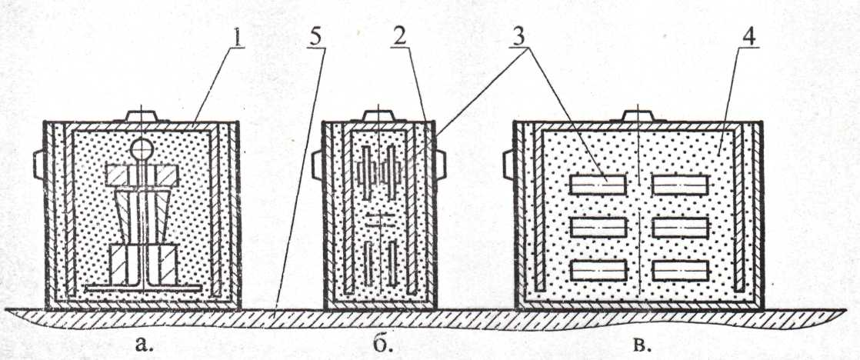
Рисунок 1 - Упаковка деталей при карбонитрировании: а – с закалкой от температуры химико-термической обработки - 900-1000⁰С, б – при 680-700⁰С с выгрузкой на воздух, в – низкотемпературное 360-600⁰С охлаждение с контейнером; 1 - внутренний балластный контейнер , 2 – наружный контейнер, 3 – детали, 4 – древесноугольный активированный состав, 5 – под печи)
Химический состав при послойном шлифовании слоев измеряли на анализаторах «Спектроскан». Компьютерное послойное сканирование в поперечных микрошлифах карбинитрированных сталей Р6М5, 4Х5МФС, 20Х13 проходили по схемам, показанным на рисунке 2.

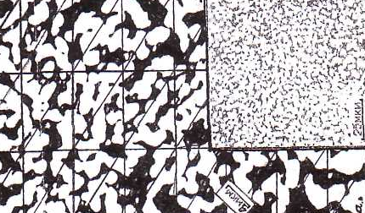 | 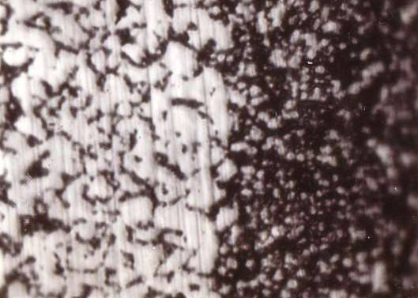
(а) | (б)
Рисунок 2 - Микроструктура и схема компьютерного сканирования карбидных слоев карбонитрированной стали 4Х5МФС при 960⁰С, 6 часов (а), х2000 и стали 20Х13, 980⁰С, 8 ч (б), х300
В третьей главе представлены разработанные технологии поверхностного упрочнения теплостойких штамповых и инструментальных сталей.
В разделе 3.1 описаны особенности формирования среды азотонауглероживания и процессы диффузионного массопереноса атомарного углерода и азота к поверхности легированных сталей, позволяющих получать карбидные и карбонитридные слои высокой твердости и износостойкости.
Как показал опыт, активные соединения СО, СН₄,NH₃, Na₂O - продукты диссоциации и пиролиза карбамида, трилона-Б, моно- и триэтаноламина в присутствии избыточного углерода в замкнутых объемах упаковочных контейнеров обеспечивают высокий углеродный и азотный потенциалы насыщающей среды в широких интервалах температур 560-620, 700-860, 900-1000⁰С. Основные реакции, протекающие в этих условиях представлены на схеме:
(NH₂)₂CO → NH₃ + CO + 0,5H₂ + 0,5N₂;
(C₁₀H₈O₁₀)Na₂N₂ → 9CO + N₂ + Na₂O + 2H₂ +CH₄;
(C₂H₄OH)₃N → 3CO + 2CH₄ +0,5N₂ +1,5H₂;
NH₃ → N_{AT} +1,5H₂ и 2СO → C_{AT} + CO₂
Нами установлено, что повышение плотности потока углерода и азота при карбонитрировании в замкнутых объемах в порошковых смесях обеспечивается лучшими условиями депассивации, адсорбции и десорбции газовых компонентов при классическом соотношении внутреннего и внешнего массопереноса:
$J=β(\text{Cа}−\text{Сн}\text{.}п\text{.})=−D(\frac{\text{dC}}{\text{dx}})$ ( 1 )
$D={\text{Ae}}^{−\frac{Q}{\text{RT}}}$, ( 2 )
где J – плотность потока углерода, г/см².с; β – коэффициент массопереноса углерода из газовой атмосферы к поверхности металла, см/с; С_{α} – углеродный потенциал образуемой в вакууме атмосферы; С_{н.п.} – концентрация углерода на насыщаемой поверхности; D – коэффициент диффузии, см²/с, зависящий от природы основного металла А насыщаемого элемента, температуры Т и работы разрыхления Q; R – универсальная газовая постоянная; $\frac{\text{dC}}{\text{dx}}$ - градиент концентрации углерода в насыщенном слое.
Было установлено, что определяющими реакциями при высокотемпературном карбонитрировании высоколегированных сталей в атмосфере пиролиза выбранных активированных древесноугольных смесей, приводящих к активному карбидообразованию, являются:
2СО С_{ат} (легир. γFe) + CO₂
СН₄ С_{ат}(легир. γFe) + 2Н₂
2С + 2СО + 7(Fe, Cr) (Fe, Cr)₇ + 2CO₂
3CH₄ + 7(Fe, Cr) (Fe, Cr)₇C₃ + 6H₂
CH₄ C + 2H₂; 2СО С + СО₂.
Для интервалов температур 900-980⁰С степень науглероживания и последующего роста карбидов в любой момент времени определяется:
$\frac{\text{dm}}{dτ}=K⋅(a_{0}−m)$, (3)
где m – концентрация атомарного углерода, а_{о} – начальная концентрация расщепляющих молекул, К – константа скорости распада компонентов углеродоазотосодержащей смеси при недостатке кислорода в присутствии углерода и азота к поверхности стали.
При вакуумном карбонитрировании повышается как плотность потока углерода и азота из газовой атмосферы к поверхности деталей, так и плотность потока диффундирующих углерода и азота от поверхности в глубину диффузионного слоя. При этом немаловажную роль в теплостойких легированных и быстрорежущих сталях играет хром, способствующий коагуляции и сращиванию карбидов в диффузионных слоях при избытке аморфного и атомарного углерода в переходном слое Гиббса.
На рисунке 3 показана схема образования карбидного слоя при высокотемпературном карбонитрировании, а также изменение коэффициентов диффузии, рассчитанных автором по методике профессора М.М. Замятина.

( а ) ( б)
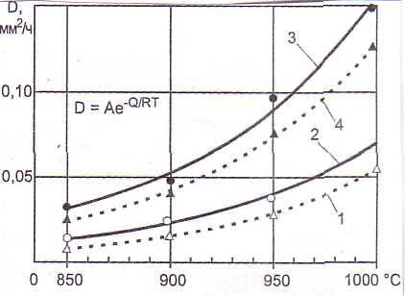
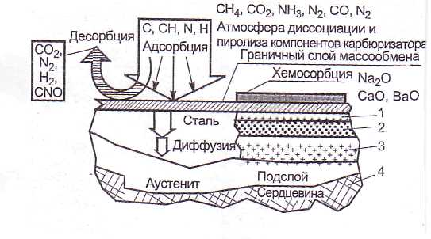
Рисунок 3 - Схема массообмена диффундирующих элементов при карбонитрировании хромсодержащих сталей с 4-13% хрома при 900-1000⁰С ; 1- внутреннее окисление Fe, Cr₂O₄, FeCrO_{4,} α-Fe; 2 –карбидизация (Fe,Cr)₇C₃, (Fe,Cr)₂₃C₆, α-Fe, ветвистые сросшиеся карбиды; 3 – дисперсные карбонитриды и карбиды; 4 – переходная зона и сердцевина - (а); зависимость коэффициента диффузии углерода в α-железе при цементации (1), карбонитрировании (2), углеродистой (3) и хромистой стали (4) при этих же температурах – (б).
Таким образом, экспериментально подтверждена возможность ускоренного, стабильного насыщения диффузионных слоев при температуре 940 – 1000⁰С в порошковых смесях на основе древесных углей и выбранных активированных добавок.
В разделе 3.2 рассмотрена кинетика образования, структура и свойства диффузионных слоев, образующихся на вольфрамомолибденовой быстрорежущей стали и теплостойких сталях. Показано, что при высокотемпературном карбонитрировании быстрорежущих сталей в древесноугольных смесях с активирующими добавками, в интервале температур 940-980˚С происходит образование диффузионных слоев с содержанием углерода выше 2,8% в зависимости от состава и расхода карбюризатора. Образование слоя происходит со скоростью 0,12-0,13 мм/час для стали Р6М5. При этом образование слоя типа карбидно-эвтектического с содержанием 1,8-2,3% С и 0,05-0,07% N происходит со скоростью 0,05-0,06 мм/час и 0,06-0,07 мм/час соответственно. Размер карбидов в диффузионных слоях изменяется в широких пределах – от 0,2 до 14-16мкм в поперечном сечении. Карбиды можно подразделить: на ветвистые, с ветвями длиной до 18 мкм и толщиной 3,3 мкм.
На примере сталей Р6М5 с содержанием до 4,4% Cr и 4Х5МФС с содержанием 5,2% Cr представлены (рисунок 4) результаты микрорентгеноспектрального анализа состава, типа и размеров карбидов. Установлено, что формирование карбидноаустенитного слоя в интервале температур 900-1000⁰С протекает со скоростью 0,06-0,08 мм/ч при суммарной скорости науглероживания до 0,12 мм/ч. Металлографическим анализом и компьютерным сканированием установлено, что при обработке в порошковых активированных смесях наблюдается частичная ориентация «ветвистых», «древовидных» карбидов к фронту диффузии. При этом содержание углерода в карбидном слое достигает 2,4 – 2,7% и азота не выше 0,1%.
Рентгеноструктурный анализ показал при послойном сканировании наличие на поверхности линий соединений типа шпинелей (внутреннее окисление) Fe₂O₃.Cr₂O₃. На стали Р6М5 линии карбидов М₆С (333) и М₇С₃(421) имеют малую интенсивность. Одновременно на дифрактограммах четко проявляются линии (311), (220) и других окислов типа шпинелей и отдельные линии Fe₂O₃ и Cr₂О₃. Начиная с глубины 0,10 мм, снижается ширина линий мартенсита, интенсивность линии М₇С₃(421) резко возрастает, увеличивается ширина и интенсивность линий аустенита (111). Линии карбида М₂₃С₆ (420), (422), (333), (511) и других не обнаруживаются.
Кроме карбидов М₇С₃ (М₃С), М₆С, МС в диффузионных слоях быстрорежущих сталей присутствуют карбиды (WMo)₂C и (WMo)C, что подтверждено химическим и рентгеноструктурным анализом карбидных осадков, выделенных электрохимическим способом. Развитие реакций превращения карбидов с образованием карбида М₂С (WМо)₂С происходит при длительном процессе выдержки вследствие взаимодействия карбида М₆С с аустенитом. Как известно, аналогичный процесс превращения М₆С в стабильный карбид М₂С имеет место при длительном отжиге быстрорежущей стали при температурах выше 900⁰С. Доля цементитных карбидов и соотношение выдержки, при этом уменьшается соотношение суммарного количества М/С.
В таблице 2. представлены размеры и количество карбидов в быстрорежущих сталях после карбонитрирования.
В работе было установлено, что железо, хром, молибден в пограничной зоне образуют вокруг карбидов М₆С кайму нового карбида, а обогащенный вольфрамом карбид М₆С активно может взаимодействовать с γ – твердым раствором лишь при более высокой температуре 960-1000˚С или же при очень длительной выдержке при 920-940˚С. Определен химический анализ состава карбидных осадков и количества легирующих элементов из общего их содержания в стали.

Таблица 2 – Размеры и количество карбидов в быстрорежущих сталях после карбонитрирования

Сталь ^{*)} | Содержание элементов, % через 0,1мм |  | Количество карбидов в % |  | Размер карбидов в поперечном сечении, мкм |  |  | Твердость слоя по Виккерсу, НV₅
Сталь ^{*)} | С | N | по массе | по площади | ветвистых |  | равноосных | Твердость слоя по Виккерсу, НV₅
 |  |  |  |  | длина | толщина | средний диаметр | Твердость слоя по Виккерсу, НV₅
Р6М5 | 2,07 | 0,06 | 57,6 | 52,0 | 9-12 | 1,1-2,3 | 0,2-1,0 | 901-907
Р6М5 | 2,25 | 0,03 | 53,2 | 50,0 | 7-10 | 1,2-2,0 | 0,3-1,2 | 912-937
Р6М5 | 2,12 | 0,03 | 52,1 | 48,0 | 9-10 | 1,0-2,4 | 0,3-0,8 | 931-949
Размерные характеристики на расстоянии 0,2мм от поверхности |  |  |  |  | Значения размерных характеристик *)
 |  |  |  |  | Сталь Р6М5 |  | СтальР6М5-П
 |  |  |  |  | среднее  выборочное | среднее  квадратичное  отклонение | среднее  выборочное | среднее  квадратичное  отклонение
Количество карбидов, N, шт |  |  |  |  | 1330 | 18,716 | 1307 | 18,673
Суммарная протяженность, L,мкм |  |  |  |  | 40312 | 2,899 | 51547 | 4,064
Суммарная площадь, F,мкм² |  |  |  |  | 60757 | 0,331 | 94001 | 0,916
Средняя длина, ℓср, мкм |  |  |  |  | 7,45 | 3,330 | 9,49 | 5,268
Средняя ширина, bср,мкм |  |  |  |  | 5,06 | 1,359 | 6,04 | 1,647
Средний диаметр(толщина)Øср,мкм |  |  |  |  | 1,28 | 0,290 | 1,83 | 0,602

^{*)} – карбонитрирование 960˚С, 6 час, расход порошковой смеси 5г/см², обрабатываемой поверхности

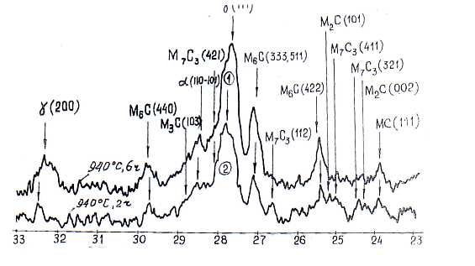 | 
(а) | (б)
Рисунок 4 - Рентгеновские дифрактограммы от диффузионного слоя стали Р6М5 после закалки от температуры карбонитрирования 940⁰С, (на глубине 0,20мм, карбидов в слое -58 вес %) (а), сросшиеся карбиды на глубине 0,6 мм, 75 вес % (б) х800.
Анализ результатов рентгеноструктурного анализа осадков, металлографического анализа фольги и данные химического анализа карбидов показал, что формирование диффузионного слоя при карбонитрировании стали Р6М5 в условиях ограниченного отвода углерода вглубь металла и при ограниченном азотном потенциале среды протекает по следующей схеме:
- В начальный период протекает диффузия углерода и азота в легированном аустените. Предельное насыщение аустенита достигается при сквозной карбидизации фольги 0,4мм за 2 часа.
Предельное насыщение аустенита азотом не достигается даже при температуре 940⁰С даже при увеличении выдержки до 6-8 часов, поэтому количество образующихся нитридных (карбонитридных) фаз незначительно.
- Реакционная диффузия, отставая по времени, во-первых, по причине уменьшения скоростей диффузии металлических атомов в твердом растворе (на 1-2 порядка ниже, чем углерода) и, во-вторых, недостатка в твердом растворе хрома, молибдена, вольфрама и ванадия, активно развивается через 2 часа после начала карбонитрирования.
3. Образование в результате взаимодействия карбидов М₃С, М₇С₃ с аустенитом и между собой сложных комплексов-конгломерата трехфазной зоны происходит на следующем этапе.
4. Формирование диффузионной эвтектики происходит из карбидно-аустенитной смеси главным образом по границам зерен и вблизи центров кристаллизации.
5. При длительных выдержках кроме карбидных превращений М₃С →М₇С₃ и формирования трехфазной зоны происходит реакция взаимодействия избыточных карбидов М₆С с аустенитом, в результате которой образуется карбид М₂С (WMо)₂С. Это карбидное превращение сопровождается уменьшением количества М₆С и аустенита и увеличением М₃С и М₇С₃.
6. При длительных выдержках кроме карбидных превращений М₃С →М₇С₃ и формирования трехфазной зоны происходит реакция взаимодействия избыточных карбидов М₆С с аустенитом, в результате которой образуется карбид М₂С (WMо)₂С. Это карбидное превращение сопровождается уменьшением количества М₆С и аустенита и увеличением М₃С и М₇С₃.
7. Содержание углерода в аустените в начальный момент диффузии увеличивается, достигает максимума при пределе насыщения, а затем уменьшается, то есть, образуют

ся участки аустенита, обедненные углеродом наряду с участками, обогащенными углеродом. Об этих изменениях можно судить по изменению содержания углерода в α-твердом растворе.
Таким образом, применяя рентгеноструктурный, химический и металлографический анализ, в работе удалось изучить особенности формирования диффузионных слоев на быстрорежущих сталях Р6М5 и Р6М5-П. Была показана возможность получения глубоких карбидных слоев путем проведения высокотемпературной химико-термической обработки – карбонитрирования в разработанных нами активированных древесноугольных смесях.
В работе при изучении свойств диффузионных слоев установлено, что повышение количества карбидов в структуре слоя приводит к повышению твердости после карбонитрирования и охлаждения в масле или на воздухе до величин HRC =67-70 для сталей Р6М5 и Р6М5-П. Получены крайние значение чисел твердости карбонитрированной стали Р6М5 и числовые характеристики выборного распределения твердости, рассчитанные с использованием метода математической статистики, приведенные в таблице 3 .
Были проведены испытания на абразивный износ стали Р6М5, содержащей в поверхностном слое 2,21%С и 0,05%N было установлено, что потеря веса при скорости трения образцов о средне-мягкие круги СМ1 не превышает 1,4·10⁻⁹г/см² мин, или в 2,4раза выше, чем у стали Р6М5 после закалки и отпуска на твердость HRC 62-64 при содержании углерода в стали 0,87%.. Было установлено, что шлифование, полирование, доводка тонколезвийного инструмента и оснастки из карбонитрированных и закаленных сталей Р6М5, Р6М5-П необходимо проводить кругами из синтетических алмазов и алмазных паст.
Таким образом, в работе были установлены особенности формирования диффузионных слоев на быстрорежущих сталях Р6М5, Р6М5-П, изменение ее структуры и свойств после закалки и отпуска. Получены данные для разработки технологических процессов карбонитрирования, закалки, отпуска, для выбора способа измерения твердости и условий последующей окончательной механической обработки

13
Таблица 3 - Таблица доверительных величин твердости при измерении по Роквеллу (HRC) и Виккерсу (HV₅)

Числа твердости |  | Числа твердости |  | Числа твердости
HV₃₀кгс/мм² | HRC | HV₃₀кгс/мм² | HRC | HV₃₀кгс/мм² | HRC
1145-160 | 71,5-71,0 | 847-867 | 63,0-64,0 | 715-725 | 58,5-59,5
1097-1107 | 69,5-70,5 | 837-850 | 62,5-63,0 | 675-681 | 58,0-58,5
1032-1070 | 68,5-69,0 | 803-827 | 62,0-62,5 | 656-670 | 57,5-58,0
1005-1017 | 67,5-68,5 | 785-795 | 61,5-62,0 | 640-655 | 57,0-57,5
973-997 | 67,0-67,5 | 755-775 | 61,0-61,5 | 630-636 | 56,5-57,0
943-965 | 66,5-67,0 | 729-741 | 60,0-61,0 | 620-635 | 56,0-57,0
907-920 | 65,0-66,0 | 720-733 | 59,5-61,0 | 618-623 | 56,0-56,5

В разделах 3.3-3.4. диссертационной работы рассматриваются особенности высокотемпературного и низкотемпературного карбонитрирования закаленных от оптимальных температур сталей Р6М5, 4Х5МФС, 4Х3ВМФ, 20Х13, 30Х13 при температурах отпуска 560-620⁰С. Здесь же приводятся данные по изменению физико-механических свойств трех сталей: твердости, прочностных характеристик, трещиностойкости при статических нагрузках и контактном трении. Определены исходные данные по выбору температурных условий нагрева, длительности и типа карбонитрирования (карбидизации) высокотемпературного и низкотемпературного. Выбраны оптимальные толщины упрочненных слоев, а также удельные расходы порошковых смесей. Обоснован выбор объективных способов и условий измерения и контроля твердости различных тонкостенных и мелкоразмерных инструментов и оснастки из исследованных сталей.
Так, для образования диффузионного слоя стали Р6М5 при высокотемпературном карбонитрировании с максимальной твердостью НRС = 66,5 – 68,0 (Н₅₀ = 1005 – 1180 кгс/мм²) при величине среднеквадратического отклонения:

$S_{x}=\sqrt{\frac{1}{N−1}\left[\sum_{i=1}^{n}{X_{i^{2}}}−\frac{1}{N−1}{\left(\sum_{i=1}^{n}{X_{i}}\right)}^{2}\right]}$, (4)

не превышающего ±HRC=0,60 (Н₅₀=28кгс/мм²), необходимо формирование в слое трехфазной зоны с размером ветвистых карбидов средней выборочной протяженностью 7-8, шириной 5-6 и толщиной 1,6 мкм. Средний выборочный диаметр равновесных карбидов при этом должен быть 1,2 – 1,3 мкм. Для этого необходимо в слое на глубине 0,4 – 0,6 мм получить количество карбидов до 52 – 58% площади слоя, при содержании углерода до 2,4, азота до 0,67%.
Было изучено влияние условий карбонитрирования теплостойких сталей типа 4Х5МФС, 4Х3ВМФ на структуру, свойства слоев при различных расходах активированных, в том числе при низком вакууме в «горячих ретортах», определены оптимальные технологии химико-термической обработки инструмента и оснастки из высоколегированных сталей. На рисунке 5 а) и б) показан характер диффузионных слоев на теплостойких сталях. С характерным срастанием ветвистых карбидов.
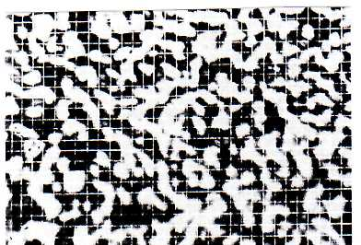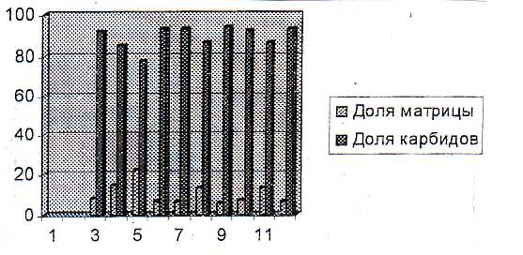
( а ) ( б )
Рисунок 5 – Микроструктура «сросшиеся карбиды» (а) и гистограммы распределения карбидов в матрице (б) стали 4Х5МФС при карбонитрировании 960⁰С, 6ч при компьютерном сканировании микрошлифа на 550мкм от поверхности.
Установлено, что при карбонитрировании сталей 4Х5МФС и 20Х13 в малых герметичных контейнерах при температурах 940 – 960⁰С и сверхвысоком углеродном потенциале смеси, контролируемом по науглероживанию ленты 0,2 мм и проволоки диаметром 0,6 мм из стали 15 и составляющим в течение всего процесса выше 2,4 – 2,6% углерода, формируется трехзонный карбидный слой. Зона поверхностного «внутреннего» окисления, содержащая включения окислов типа шпинелей (Fe Cr)₂O₄ , пористая, с прожилками неметаллических окисленных включений достигает на стали 4Х5МФС 10 – 15 мкм и на стали 20Х13 – 12 – 20 мкм. Далее располагается зона сплошных сросшихся толстоветвистых и крупноглобулярных карбидов толщиной более 300 - 400 мкм. Доля карбидов в зоне сращивания по данным компьютерного сканирования достигает 70 – 96% для стали 20Х13 и 55 – 65% для стали 4Х5МФС. Скорость формирования слоя срастания карбидов составляет 30 мкм/ч для стали 4Х5МФС и достигает 50 мкм/ч дл стали 20Х13, при двухсторонней встречной диффузии углерода на остроугольных режущих кромках инструмента.
Слой карбидов за зоной сращивания отличается большей глобулярностью для стали 4Х5МФС и большей ветвистостью для стали 20Х13. Доля карбидов и матрицы постепенно выравнивается, возрастает дисперсность, снижается ветвистость карбидов. В целом металлография и компьютерная обработка результатов анализа микроструктуры наглядно подтвердили смоделированные условии и картину роста карбидных диффузионных слоев при
дислокационной схеме науглероживания высокохромистых сталей в атмосферах с повышенным углеродным потенциалом. Для стали 20Х13 механизм и последовательность формирования высококарбидных слоев, содержащих в основном карбиды (Fe,Cr)₇ C₃ идентичен полученным для твердых карбюризаторов на базе древесных углей с добавками карбоната натрия, но более эффективно с введением для интенсификации процессов в состав трилона-Б и карбамида.
Во всех исследованных сталях преобладающая карбидная фаза – легированный цементит. Его частицы глобулярной формы и размеров 5 – 10 мкм занимают все поле карбидной зоны. Специальные карбиды МС, (VC, WC и MoC) характеризуются высокой дисперсностью. В карбидной фазе сосредоточено основное количество легирующих элементов. Переход легирующих элементов в карбидную фазу сопровождается обеднением твердого раствора. Эта тенденция проявляется тем сильнее, чем больше общее количество карбидной фазы, объемная доля которой растет пропорционально концентрации углерода в карбидном слое.
В работе разработана модель науглероживания, учитывающая процесс образования легированного карбида М₇С₃ - основной карбидной фазы слоя – предполагает совместное решение уравнений, описывающих:
- диффузионное перераспределение углерода, поступающего из науглероживающей среды, в объеме металла с учетом его стоков в карбиды;
- скорость зарождения частиц, зависящую от степени пересыщения твердого раствора углеродом и от концентрации хрома от 4 до 13%;
- диффузионный рост образования частиц.
Распределение углерода в диффузионном слое описывается кинетическим уравнением диффузии:
$\frac{\text{dC}}{dτ}=\frac{d}{\text{dx}}D\left(T,C\right)\frac{\text{dC}}{\text{dx}};$, τ>0,
$0≤x≤∞,C≤C^{e};$ (5)
$\frac{\text{dC}}{dτ}=\frac{d}{\text{dx}}D\left(T,C\right)\frac{d\left(C−C^{c}\right)}{\text{dx}}−\frac{{\text{dC}}^{c}}{dτ};$
τ>0, 0<τ ≤∞, С>С^{е},
где С – концентрация углерода в текущий момент времени τ в точке на расстоянии х от поверхности; С^{с} – концентрация углерода, связанного в карбиды; D – коэффициент диффузии углерода в аустените, зависящий от концентрации в нем углерода С и температуры процесса Т; С^{e} – пределы растворимости углерода в аустените; $\frac{{\text{dC}}^{c}}{dτ}$ - скорость стока углерода в карбиды, учитывающая скорость зарождения и роста частиц избыточной фазы.

Таблица 4 - Изменение характеристик слоя и основного металла после высокотемпературного карбонитрирования в зависимости от температуры и времени выдержки для двух высокохромистых сталей

Сталь, режим химико-термической обработки ^{*)} | Толщина карбидного слоя, мкм | Содержание карбидов в слое,% | Тип карбидов, форма**) | Твердость,HV | Прочность на  изгиб, МПа | Ударная вязкость,Дж/см²
4Х5МФС  920⁰С, 6ч  940⁰C, 8ч  950⁰C, 8ч | 340-350  450-470  440-500 | 60-62  68-70  70-73 | (Fe,Cr)₇C₃  VC,MO₆C  Cr₂₃C₆ | 790-804  770-837  790-837 | 2200-2360  2150-2400  1800-1920 | 12-14  9-10  8-9
20Х13  920⁰С, 6ч  940⁰C, 8ч  950⁰C, 8ч | 290-300  320-330  380-390 | 40-44  52-55  56-60 | (Fe,Cr)₇C₃  (Fe,Cr)₇C | 690-712  707-750  770-801 | 1700-1850  1750-1870  1730-1800 | 15-18  10-11  8-12
*) расход смеси во всех садках 4-6 г/см² упрочняемой поверхности;
**) в стали 4Х5МФС – неравноосные, ветвистые к фронту диффузии, в стали 20Х13 – неправильной формы, крупноглобулярные
Как видно из таблицы 4 количество карбидов в поверхностном слое может превышать 60-70%, что обеспечивает повышенную износостойкость при абразивном и контактном износе, например, в фильтрах обмазки сварочных электродов и матрицах волочения тонких проволок. Установлено, что в диффузионном слое стали 20Х13 преобладают древовидные разветвленные карбиды, в стали 4Х5МФС более массивные глобулярные карбиды
Результаты металлографического анализа показали, что при карбонитрировании сталей 4Х5МФС и 20Х13 в малых контейнерах при температурах 940-960⁰С и углеродном потенциале смеси 2,4-2,6 % углерода на поверхности формируется трехзонный карбидный слой. Зона поверхностного «внутреннего» окисления пористая, с прожилками неметаллических окисных включений достигает на стали 4Х5МФС 10-15 мкм, на стали 20Х13 – 12-20 мкм. Вторая зона сплошных сросшихся карбидов с долей карбидов в зоне сращивания до 70 – 96% в стали 20Х13 (рисунок 5) и 55 -65% для стали 4Х5МФС. Скорость формирования слоя сросшихся карбидов не превышает 30 мкм/ч для стали 4Х5МФС и достигает 50 мкм/ч для стали 20Х13, за ней следует зона с постепенно снижающейся долей крупных карбидов, переходящих к точечным в основе.
Коэффициент трещиностойкости карбидных слоев закаленных нитроцементованных сталей 4Х5МФС и 20Х13, как показали эксперименты, растет с повышением температуры и продолжительности отпуска составляет от 16.0 до 19.0 МПа. М^{1/2}, рассчитан по формуле ( 6 ) (рисунок 6)
$К_{1с}=\frac{F_{c}}{(πc)^{3}/2\text{tg}β}$ , ( 6 )
Где 2а – диагональ отпечатка; 2β = 136⁰, угол пирамиды; С = а + 1 1 – протяженность трещины; F_{c} – критическая нагрузка зарождения трещины
Схема образования трещины при локальном нагружении пирамидой Виккерса приведена на рисунке 6.

17

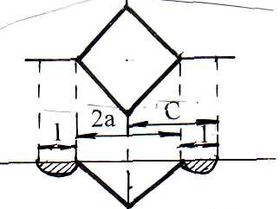
Рисунок 6- Измерение и расчет коэффициента трещиностойкости вдавливанием пирамиды Виккерса, сталь 20Х13, карбонитрирование 950⁰С, 8 часов, закалка в масле, отпуск 350⁰С, 2 часа, К_{1с} = 16,4 – 19,7 МПа.м^{1/2}
Применительно к стали 20Х13 кроме вышеприведенных исследований структуры, состава слоев нами проведены стендовые испытания пар трения, игл, корпусов плунжерных пар, корпусов топливных насосов, поршневых пальцев, оценена коррозионная стойкость и износостойкость слоев различной твердости и количества карбидов в слоях в зависимости от условий вакуумного высокотемпературного карбонитрирования. позволившего снизить толщину поверхностной зоны «внутреннего» окисления.
В таблице 5 приведены характеристики слоев и результаты испытаний деталей оснастки из карбонитрированной и закаленной от температур химико-термической обработки (ХТО) стали 20Х13 с нагревом в вакуумной печи.
Таблица 5 – Характеристики диффузионных слоев на стали 20Х13 при высокотемпературном карбонитрировании
Условия  ХТО | Толщина слоя  ветвистых, карбидов, мкм | Микротвердость, Н_{0,5Н} слой/серд. | Количество,  тип карбидов | Прочность  на изгиб, | Ударная  вязкость,  Дж/см²
940ºС,8ч | 330-350 | 819/430 | 50-65 вес%  (Fe,Cr)₇C₃  (Fe,Cr)₃C | 182 | 17-18
950ºС,10ч | 405-410 | 803/440 | 50-65 вес%  (Fe,Cr)₇C₃  (Fe,Cr)₃C | 165 | 14-15
960ºС,12ч | 520-530 | 799/450 | 50-65 вес%  (Fe,Cr)₇C₃  (Fe,Cr)₃C | 179 | 12-14
Результаты определения эксплуатационных свойств
Сталь | Глубина слоя,мкм*) | Твердость  HRC слоя | Припуск на  шлифование и доводку, мм | Коррозионная стойкость,  г/см²ч**) | Износостойкость  ***)
20Х13,н/ц  960ºС,6ч,  закалка | 660-680 | 62-63 | 0,03-0,05 | 54×10⁻⁴ | 4,8-4,9
20Х13, цементация  920ºС,10ч,  закалка | 770-790 | 59-60 | 0,18-0,20 | 1,6×10⁻¹ | 1,0
*)–суммарная до переходной зоны; **)– в атмосфере 98% влажности над раствором триосульфата натрия, 196 час; ***) – относительная при сухом абразивном трении
Из таблицы 5 видно, что повышение износостойкости карбонитрированных сталей мартенситного класса возрастает за счет увеличения количества карбидов до 60-75 вес% в зоне сращивания ветвистых карбидов.
В диссертации были экспериментально изучены технические возможности универсального карбюризатора на основе древесного угля с разработанными активирующими добавками при проведении низкотемпературного карбонитрирования Р6М5, Р6М5-П, 4Х5МФС Установлено, что при низкотемпературном карбонитрировании в интервалах 560-620⁰С в созданных порошковых смесях удается получить диффузионные слои, не содержащие хрупкиех ε-и γ´-фазы, типичные для азотирования количество карбидов FeCr (NC) достигает 25-30% веса. При этом слои прочно связаны с основой и не склонны к выкрашиванию в условиях частых теплосмен и ударных нагрузок, например, в прессформах литья под давлением алюминиевых сплавов.
Как видно из данных таблицы 6, в результате низкотемпературного карбонитрирования в предложенных порошковых смесях на часовых вышлифованных сверлах малого диаметра из сталей Р6М5, 10Р6М5, получаются тонкие упрочненные слои повышенной микротвердости и износостойкости. Рост эффективного времени эксплуатации сверл при сверлении специальных керамик, стеклотекстолита и изделий ЭРД МТ и приборостроения составил 200-300 часов.
Таблица 6 - Изменение характеристик слоя и основного металла после низкотемпературного карбонитрирования в зависимости от температуры и времени выдержки

Состав смеси | Сталь, условия ХТО | Толщина слоя, мм | Содержание, % |  | Микротвердость,  Н_{0,5Н} **) | Р_{изг,} кгс
Состав смеси | Сталь, условия ХТО | Толщина слоя, мм | С | N | Микротвердость,  Н_{0,5Н} **) | Р_{изг,} кгс
Уголь древесный, активированный и гранулированный по ГОСТ 62-17-77, ГОСТ 20464-73 – основа;  Карбамид (мочевина) технический, ГОСТ 6691-77 – 10-12%;  Трилон-Б по ГОСТ 10652-73 – 8-9% | Сверла из Р6М5,Ø0,8мм – 560⁰С, 6 ч  − 580⁰С, 4 ч | 65-70  58-60 | 1,47  1,32 | 0,34  0,24 | 1100 - 1160  1040 - 1070 | 2,10  2,45
 | Сверла из 10Р6М5, Ø1,0мм  - 560⁰С, 4 ч  - 580⁰С, 6 ч | 48-55  74-78 | 1,52  1,27 | 0,43  0,25 | 1120-1150  1010-1090 | 3,85  3,05

Опытным путем установлено, что при низкотемпературном карбонитрировании сталей Р6М5, 4Х5МФС при 560-620⁰С азотный потенциал среды может быть повышен введением дополнительного 3 -5% триэталонамина в смесь, содержащего в качестве активаторов карбамид и трилон-Б (рисунок 7, кривые 2). Количество карбидов (FeCr) (CN) в диффузионном слое составляет 30-35% вес.

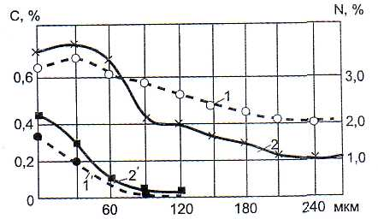
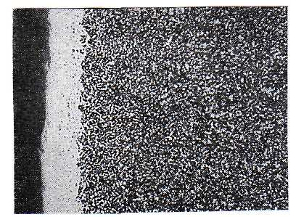
( а ) ( б )
Рисунок 7 - Микроструктура слоя (а) и изменение содержания углерода и азота (б) в стали 4Х5МФС, карбонитрирование 620⁰С, 6 ч.
При этом одновременно с развитием диффузии углерода вглубь стали, на поверхности также образуется плотная пленка окислов Fe₃O₄ (магнетит) и Fe₂O₃ (гематит). Это приводит в дальнейшем к улучшению условий нагружения в зоне инструмента контактирующей с деформируемым металлом и влияет на условия смазки и стойкость штампового инструмента. На рисунке 8 показано распределение микротвердости по глубине диффузионного слоя.
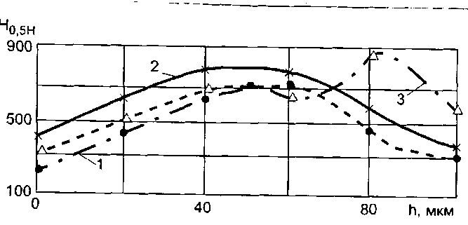  (а) | 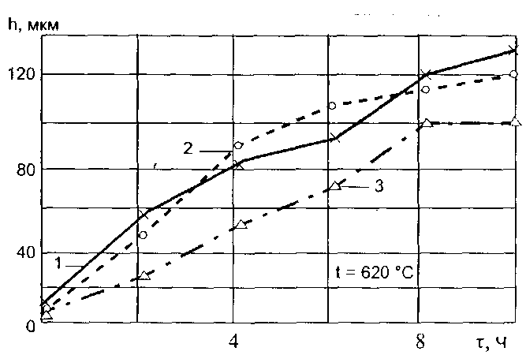  (б)
Рисунок 8 – Распределение микротвердости по глубине диффузионного слоя карбонитрированного при 620⁰С в течение 6 часов стали 4Х5МФС (а). Изменение глубины слоя на стали 4Х5МФС (закалка, высокий отпуск) в зависимости от времени выдержки (б).
Полученные данные исследований позволили выбрать оптимальные условия для эффективного «мягкого» карбонитрирования быстрорежущих и теплостойких штамповых сталей и рекомендовать к использованию на производстве опытно-конструкторского бюро «ФАКЕЛ».
Таким образом, разработанный в работе новый процесс высокотемпературнеого и низкотемпературного карбонитрирования в среде с высоким азотоуглеродным потенциалом, достигаемом за счет введения в составы на основе древесных углей азотосодержащих карбамида и трилона-Б, позволяют получить диффузионные слои повышенной износостойкости на тонколезвийном инструменте.
В разделе 3.5 приведены результаты экспериментов по карбонитрированию сталей Р6М5, Р6М5-П взамен стандартного и покупного твердосплавного из сплавов типа ВК10,ВК8, ВК20, а также инструмента из высокохромистых сталей Х12М, Х12Ф1(матрицы, пуансоны); выбраны рациональные режимы обработки матриц и пуансонов, автоматных дисковых резцов, ножей, фильер из сталей Р6М5, Р6М5-П. Карбонитрирование проводили по методикам, описанным выше. Следует отметить, что перед карбонитрированием инструмент и контрольные образцы были отшлифованы до R_{a} =0,63-0,74мкм.
Результаты диссертационного исследования показали, что по твердости и трещиностойкости карбонитрированная быстрорежущая сталь не уступает, а по сопротивлению изгибу даже превосходит твердые сплавы группы ВК. Износостойкость при контактном и микроабразивном износе карбонитрированной быстрорежущей стали, в зависимости от условий последующей закалки и отпуска, достигает уровня, характерного для вольфрамокобальтовых и безвольфрамовых твердых сплавов.
Таким образом, выбранные составы новых активированных древесноугольных смесей оказались универсальными для проведения карбонитрирования инструмента и оснастки в широких интервалах температур. Была изучена возможность упрочнения разработанным способом изделий 15 наименований из сталей Р6М5, Р6М5-МП, 10Р6М5, Р6М3, 4Х5МФС, 4Х3МФА, 20Х13.
На базе полученных результатов исследований, экспериментов были получены исходные данные для определения возможных направлений практического использования новых технологий для упрочнения изделий нескольких наименований в различных отраслях техники.
В четвертой главе показано, что одним из перспективных направлений создания высокопрочных поверхностных слоев на тонколезвийном инструменте является лазерная обработка по режущим граням и кромкам карбонитрированного инструмента из трех испытанных в работе сталей. Лазерную обработку с оплавлением инструмента по режущим граням и кромкам при различных скоростях сканирования и удельных мощностях 60 -120 Мвт/см² проводили на установках «Квант-15» и «Квант-16» (λ=1,06 мкм), оснащенных механизмами вращения и крепления обрабатываемых деталей в цанговых кулачковых патронах. Кроме того, впервые был применен для лазерного упрочнения карбонитрированных сталей двухканальный квазинепрерывный твердотельный лазер ТУЛО-01 мощностью 400-500Вт с длиной волны излучения 1,064 мкм и системой управления ЧПУ типа IBM PC. Класс чистоты карбонитрированного инструмента перед лазерной обработкой был в пределах R_{a} =0,70-0,85 мкм.
Схема облучения при продольном упрочнении с различной степенью перекрытия и диаметром пятен воздействия, а также профилограмма от упрочненной лазером поверхности приведены на рисунке 9.

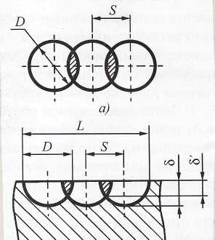
( а ) ( б )
Рисунок 9 – а) схема облучения; б) профилограмма оплавленных лазером образцов карбонитрированной стали 4Х5МФС.
В таблице 7 приведены режимы обработки и микротвердость упрочненных слоев карбонитрированной стали 4Х5МФС. На рисунке 10 показана микроструктура в зоне лазерного воздействия на диффузионный слой с распределением микротвердости по толщине зоны лазерного оплавления для стали Р6М5, 10Р6М5.
Таблица 7 - Режимы лазерной обработки и микротвердость упрочненных слоев с высокотемпературным карбонитрированием.

Режим и глубина оплавления | Потеря веса при оплавлении  10⁻³ ,мг | Состав карбидного слоя, толщиной 0,15 мм после упрочнения, вес% | Микротвердость,  Н_{0,5Н} | Ударная вязкость,  Дж/см²
Лазер: U_{зар}=800В,  V_{обр}=0,03мм/мин,  δ=150-160мкм, сталь 4Х5МФС | 4,4-5,2 | Карбонитрирование  940ºС, 4ч, охл. 180ºС/мин  Fe-50-55; Cr-19-22 ;  Mo – 0,3-0,4; W -0,4-0,5 ;V- 0,1-0,2 | 1200-1210 | 80-95
Лазер: U_{зар}=620В,  V_{обр}=0,02мм/мин,  δ=130-140мкм, сталь 4Х5МФС | 4,8-5,0 | Карбонитрирование  940ºС, 6ч, охл. 200ºС/мин  Fe-68-69; Cr-18-20 ;  Mo – 0,1-0,2; W -0,1-0,15 ;V- 0,05-0,1 | 1000-1100 | 110-120
*- после низкотемпературного отпуска 180-200 ºС, 2ч, после закалки с оплавлением с наддувом инертным газом.

Установлено, что лазерная обработка карбонитрированных слоев, содержащих до 0,6% N позволяет формировать на сталях 4Х5МФС, Р6М5, Р6М5-П слои с высокой твердостью при значительных количествах азотного аустенита. При микротвердости слоев HV_{0,5Н} выше 900-990 износостойкость инструмента повышается в 1,8 – 2,2 раза.

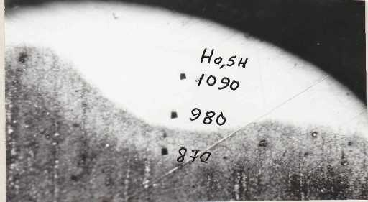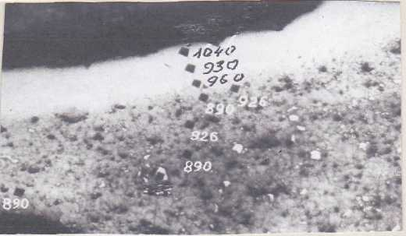
( а ) ( б )

Рисунок 10 –Микроструктура зоны лазерного упрочнения сверла из стали Р6М5 (а) и дисковой фрезы из стали 10Р6М5 (б) предварительно карбонитрированных при 560⁰С,з часа, х 150
Режимы лазерной обработки инструмента и оснастки из сталей 20Х13 и 4Х5МФС после высокотемпературного карбонитрирования при 940-960 ºС и инструмента из сталей Р6М5, 10Р6М5 после низкотемпературного карбонитрирования практически не отличались, но исключали глубокое оплавление с образованием вторичного остаточного аустенита в зоне оплавления лазером. На рисунке 11 показан внешний вид резцовых насадок из стали 4Х5МФС в исходном состоянии после карбонитрирования (слева) и после лазерного упрочнения за два прохода (справа).

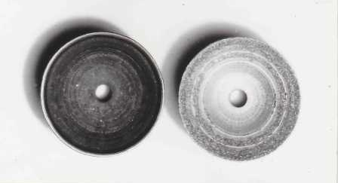 | 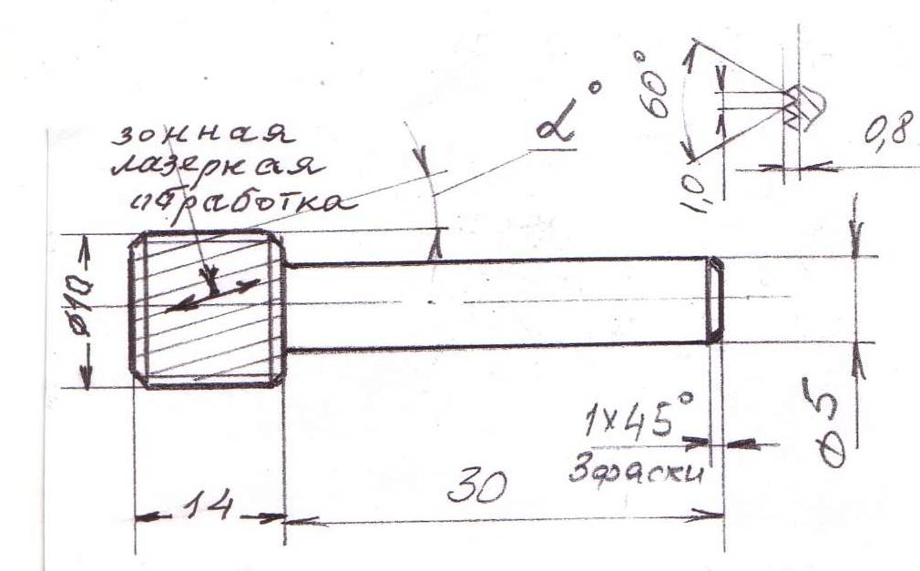
( а ) | (б)
Рисунок 11 – Насадки из карбонитрированной стали 4Х5МФС для резания керамики борнитридкремниевой (БГП), упрочненные лазером «Квант-16» (а), х1,2 и эскиз шлифовальной насадки из стали 20Х13 для шлифования втулок из бора с лазерным упрочнением по резьбовой части (б).
При анализе работы упрочненных лазером резцов, сверл, фрез установлено, что выбор схемы упрочнения должен учитывать особенности конструкции инструмента. Зоны упрочнения и дополнительной закалки лазером преимущественно должны касаться задних режущих поверхностей, кромок и граней для равномерного износа всех рабочих, режущих кромок. После отпуска и алмазной доводки упрочненные лазером слои имеют высокую твердость по Виккерсу до 1470 единиц при высоком коэффициенте трещиностойкости К_{С} = 13,8 -16,1 МПа/м^{1/2} . Это позволяет при содержании карбидов в сталях 20Х13, 4Х5МФС в слоях до 55-60% вес, расположенных в энергетически стойком междендритном азотистом аустените иметь износостойкость при контактном трении о керамические материалы на уровне твердых сплавов. При точении мягких электроизоляционных керамик, камер разрядных для ЭРД МТ, изготовляемых из стандартизованных борнитридных керамик БГП, БГП-10- (борнитридкремниевых) достигается повышение износостойкости в 1,5-1,9 раза.
Проведенные исследования структуры, свойств карбонитридных слоев показали, что лазерная обработка предварительно закаленных и карбонитрированных сталей Р6М5-МП, Р6М5-П позволяет формировать структуру с повышенной энергетической устойчивостью при поверхностном воздействии ионно-плазменных потоков высокой удельной мощности, а также при контактно-абразивном воздействии, например при резании керамических и огнеупорных термостойких материалов.
Промышленные испытания и применение на практике
В реальной эксплуатации в условиях приборного производства ЭРД МТ, в ремонтном автодизельном производстве, в ювелирном производстве янтарных изделий применены карбонитрированные в порошковых активированных смесях следующие изделия, например:
- фильеры, волоки изготовления капиллярных трубок из сталей 09Х18Н10Т, 12Х18Н12Н10С4ТЮ:нихрома ВХ-4А, изготовленные из стали Р6М5-МП, они позволили достичь износостойкости на уровне твердосплавных из ВК-6, ВК-10;
- резцы, фрезы, сверла часовые из быстрорежущих сталей Р6М5, Р6М5К5 для обработки пластмасс, керамик, янтаря карбонитрированные по двум схемам позволили повысить износостойкость инструмента в 1,7-2 раза;
- литформы, штампы из стали 4Х5МФС закаленные от температур карбонитрирования имели износостойкость и ресурс работы выше аналогичных при литье под давлением алюминиевых сплавов в 1,5-2 раза выше серийных из штамповых сталей;
- иглы топливных насосов, плунжера, корпуса, закаточные ролики из сталей 20Х13, карбонитрированные при 960-980⁰С позволили повысить межремонтный срок двигателей при экономии ресурсов;
- дорны специальные шестигранные, карбонитрированные в процессе нагрева дл закалки стали 4Х5МФС имели износостойкость в 2,5 раза выше обычных их стали Х12.
Акты испытаний представлены в приложениях к диссертационной работе.
Основные результаты и выводы
Решены задачи процесса карбонитрирования с целью упрочнения высоколегированных сталей различных классов – карбидного, быстрорежущих вольфрамомолибденовых, теплостойких мартенситного класса и высокохромистых мартенситных:
1. Исследованы предложенные нами новые активированные порошковые и гранулированные смеси на основе древесного активированного угля с введением в качестве активаторов карбамида (NH₂)₂CO и натрийсодержащего трилона –Б (С₁₀Н₈О₁₀)Na₂N₂ , а также триэтаноламина (С₂Н₄ОН)₃N. и моноэтаноламина. Впервые показано влияние активизирующих добавок на возможность формирования карбидных и карбонитридных слоев на высоколегированных сталях с содержанием хрома 4-13%.Установлено влияние натрийсодержащего компонента на диффузионное насыщение углеродом и азотом высокохромистых сталей, в результате чего происходит сращивание карбидов в диффузионных слоях сталей Р6М5, 4Х5МФС, 20Х13 при высокотемпературном карбонитрировании в интервалах температур 940 – 980⁰С.
2. Исследованы особенности формирования диффузионных карбонитридных слоев в низкотемпературной (560-700 ºС) и высокотемпературной (900-980 ºС) областях. Показано, что формирование слоев в высокотемпературной области с высоким углеродным потенциалом среды протекает с развитием реакционной диффузии с образованием на всех испытанных сталях трехфазной зоны γ+М₃С₃+М₃С с содержанием карбидов в слое выше 60%.
3. Методом послойного анализа и компьютерным сканированием исследованы структуры диффузионных слоев при карбонитрировании сталей Р6М5, Р6М5-МП, 4Х5МФС, 20Х13, с помощью методов рентгеноструктурного и масспектрометрического анализа определены типы карбидов и карбонитридов, химический состав карбидов, карбонитридов и вязкой основы. Смоделированы процессы науглероживания высоколегированных сталей при ограниченном азотном потенциале с высоким углеродным потенциалом, созданного нами карбюризатора.
4. Определены основные физико-механические свойства карбонитридных слоев (микротвердость, прочность при изгибе, трещиностойкость), а также эксплуатационные характеристики при различных технологических схемах обработки. Показано, что эффективность процессов карбонитрирования хромсодержащих сталей зависит не только от температурно-временных параметров процесса, но и от способов упаковки в контейнер и расхода смесей на единицу площади обрабатываемых деталей.
5. Разработаны и внедрены оптимальные технологии обработки инструмента, оснастки, деталей пар трения. Модернизировано малоэнергоемкое оборудование – электропечи потребляемой мощностью 2-5-10 кВт типов СНОЛ -1,6·2,5·1/10И2:ПЛ-10, ПЛ-20 на опытно-конструкторском бюро «Факел», фирме «Дизель», позволяющие интенсифицировать процессы карбонитрирования.
6. Разработаны технологии и определены основные принципы лазерного упрочнения предварительно карбонитрированного в зависимости от его конструкции и назначения инструмента.

Основные положения диссертации изложены:
в изданиях из перечня журналов ВАК
1. Колина Т. П. Малоэнергоемкие электропечи для термической обработки и химико-термической обработки деталей и инструмента в приборостроении. / А. Н.Тарасов, Т. П. Колина //Технология металлов. – 1999. −№1. −С.2-7.
2. Колина Т.П. Термическая обработка дисковых фрез. / А. Н. Тарасов, Т. П. Колина // СТИН. −2000. − №1. −С.38-40.
3. Колина Т. П. Технологические особенности применения нитроцементованных высокохромистых сталей при изготовлении инструмента ротационного формообразования и выглаживания. / А. Н. Тарасов, Т. П. Колина, Е. Н. Евсина // Материаловедение. – 2000. −№ 4. −С. 51-55
4. Колина Т. П. Плазменное и лазерное упрочнение режущего инструмента для обработки конструкционных керамик. / А. Н. Тарасов, Т. П. Колина, В. В. Томашевская, //Перспективные материалы. – 2000. − №6. −С. 81-86.
5. Колина Т. П. Вакуумная термическая и химико-термическая обработка инструмента для резания и обработки прецизионных деталей. / А. Н. Тарасов, Т. П. Колина, А. Г. Нятит //Технология машиностроения . – 2001. −№2(8). − С.27-32.
6. Колина Т. П. Из опыта применения нитроцементованных сталей 4Х3ВМФ, 4Х5МФС для инструмента пищевой, бумажной и деревообрабатывающей отраслей. / А. Н. Тарасов, Т. П. Колина, Е.Н. Евсина //Инструмент Сибири. – 2001. − №2 (11). −С.45-50.
7. Колина Т. П. Вакуумная химико-термическая обработка инструмента в приборостроении, электронике, машиностроении. /А. Н. Тарасов, Т. П. Колина, А. Г. Нятин//Технология машиностроения. – 2001. − №5.
−С.12-21.
8. Колина Т.П. Использование нитроцементованных сталей для тонколезвийной обработки керамических и композиционных материалов. / А.Н. Тарасов, Т. П. Колина,Г. Д. Ткачевская // Инструмент и технологии. – 2001. − №5-6. –С.5-7.
9. Колина Т.П. Исследование режимов термической обработки сложнопрофильного инструмента./ А.Н. Тарасов, Т. П. Колина, Е. Н. Евсина //Машиностроитель. −2001. − №11. − С.32-37.
10.Колина Т. П. Концевой шлифова льный инструмент с твердыми карбидными покрытиями. / А. Н. Тарасов, Т. П. Колина, Я. Стабрыл (Польша) //СТИН. – 2002. − №11. − С.12- 13.
12. Колина Т. П. Структура и свойства нитроцементованных сталей 4Х5МФС и 20Х13, использованных для изготовления режущего инструмента / А. Н. Тарасов, Колина Т.П. //МиТОМ. − 2003. − №5. − С.32-36.
13. Колина Т.П. Особенности формирования структур и коррозионные свойства азотоцементированных высокохромистых сталей[Текст] / А. Н. Тарасов, Т.П. Колина, Е.Н. Евсина // Защита металлов., 2004. том 40., №1. – С 100-105.
14. Колина Т.П. Высокопрочный инструмент для дорнования и вырубки из нитроцементованной стали 5Х3ВМФ. / А. Н. Тарасов, Т.П. Колина //Вестник машиностроения, № 3, 2004, − С.57 – 59
15. Колина Т.П. Ресурсосберегающие технологии упрочнения деталей никотрированием в древесноугольных составах. / А. Н. Тарасов, Т.П. Колина //Машиностроение, № 6, 2004, − С.19-23.
16. Колина Т. П. Влияние состава, структуры и состояния поверхности на с руктуру и свойства диффузионных слоев при высокотемпературной нитроцементации сталей в активированных древесноугольных смесях. / А. Н. Тарасов, Т.П. Колина, В.В. Брюханов // Вестник ОГУ.− 2010. − № 10. − С. 148-152.
17. Колина Т.П. Влияние исходной структуры и подготовки поверхности высоколегированных сталей на свойства диффузионных слоев при цементации в древесно-угольных смесях с активирующими добавками. / А. Н. Тарасов, Т.П. Колина, В.В. Брюханов //Упрочняющие технологии и покрытия. – 2011. − № 1. − С. 41 -45.
В других изданиях:
1. Патент RU № 2205892 C1 Российская Федерация, МПК ⁷ C23C8/76, C23C8/80. Способ упрочнения режущего и формообразующего инструмента из теплостойких хромистых сталей / А.Н.Тарасов, Е.Н. Евсина, Т.П. Колина (РФ); заявитель и патентообладатель Калининградский государственный технический университет. - № 2001130078/02; заявл. 06.11.2001; опубл. 10.06.2003 г., Бюл. №16. – С. 12.
2. Патент RU № 2237744 Росийской Федерации, МПК⁷ С23С8/76, С21D1/74. Способ никотрирования стальных деталей и инструмента /А.Н.Тарасов, Г.П. Анастасиади, Т.П. Колина (РФ); заявитель и патентообладатель Калининградский государственный технический университет. - № 2003107315; заявл. 17.03.2003; опубл. 10.10.2004 г., Бюл. №28. – С. 14
3. Колина Т.П. Из опыта компьютерной обработки структуры и строения диффузионных слоев на высокохромистых сталях. Т.П. Колина, А.Н. Тарасов, Е.Н. Евсина //Балттехмаш - 2002. Сборн. научн. статей .- Калининград, 2002. −С. 131-135
4. Колина Т.П. Структура и свойства нитроцементованной высокохромистой стали 20Х13. / Т.П. Колина, А.Н.Тарасов, Е.Н. Евсина //Технологии третьего тысячелетия - науч. –техн. конф. −С.Пб.: 2002г. – С.5-7.
5. Колина Т.П. Применение нитроцементованных сталей 4Х3ВМФ и 4Х5МФС для инструмента переработки в пищевой и бумажной отраслях региона. / Т.П. Колина, А.Н.Тарасов, Е.Н. Евсина //Тезисы доклада. Сборник трудов Балтийской ассоциации машиностроителей. –Т. 1. –Калининград, 2001. –С. 52.
6. Колина Т.П. Износостойкий инструмент из нитроцементованных сталей 4Х5МФС и 20Х13. / Т.П. Колина, А.Н.Тарасов, Е.Н. Евсина //ХХП Российская школа развития науки и технологий. −Екатеринбург, 2002.−С. 27-33.
7. Колина Т.П. Разработка технологии изготовления формообразующего и режущего инструмента из нитроцементованной высокохромистой стали. / Т.П. Колина //. Тезисы доклада. −Калининград, 1999. –С. 11.

8. Колина Т.П. Применение нитроцементованных сталей 4Х3ВМФ и 4Х5МФС для насадного инструмента переработки сельхозпродуктов и целлюлозы. / Т.П. Колина, А.Н. Тарасов, Е.Н. Евсина // Сборник трудов Балтийской ассоциации машиностроителей. −Т 1.−Калининград, 2001. –С. 131-135.
9. Колина Т.П. Высокотемпературное карбонитрирование концевого шлифовального инструмента из стали 20Х13 в активированных древесно-угольных смесях. /Т. П. Колина //Инновации в науке и образовании 2010. − Калининград, 2010. – С.28-30.
10. Колина Т.П. Определение структуры и фазового состава карбонитрированной в порошковых древесноугольных смесях высокохромистой стали. /Т. П. Колина, В. В. Брюханов, А. Н. Тарасов, // Сборник «Новые технологии», труды 1 Межотраслевой конференции, М., − Москва: РАН, 2010. –С. 123-124.
11. Колина, Т.П. Технология комбинированного упрочнения мелкоразмерного инструмента лазерной и химико-термической обработкой. /Т. П. Колина, В. В. Брюханов, Д.С.Приданников // Сборник «Новые технологии», труды 1 Межотраслевой конференции, М., − Москва: РАН, 2010. –С.125-126.

Заказ №____. Подписано в печать ____________. Формат 60х84/16
Объем 1,0 усл. п.л. Тираж 100 экз.
Отпечатано УОП ФГОУ ВПО «КГТУ». Калининград, Советский проспект,1.

